**Po co komu piracki Windows?**

**Czasy kiedy piracki Windows był jedyną szansą na posiadanie tego systemu operacyjnego, już dawno minęły. Nie czekajcie, sprawdźcie sami jak w dobrej cenie dostać ten system operacyjny!**

Posiadanie oryginalnego Windowsa jest bardzo ważne, mimo tego, że ten temat dla wiele osób może wydawać się to banalne. Jednak bagatelizowanie tego tematu może skończyć się nieprzyjemnie - i to nie tylko dla portfela, ale także samego użytkownika.

Przedstawiamy wam, dlaczego **piracki Windows** nie jest dobrym pomysłem!

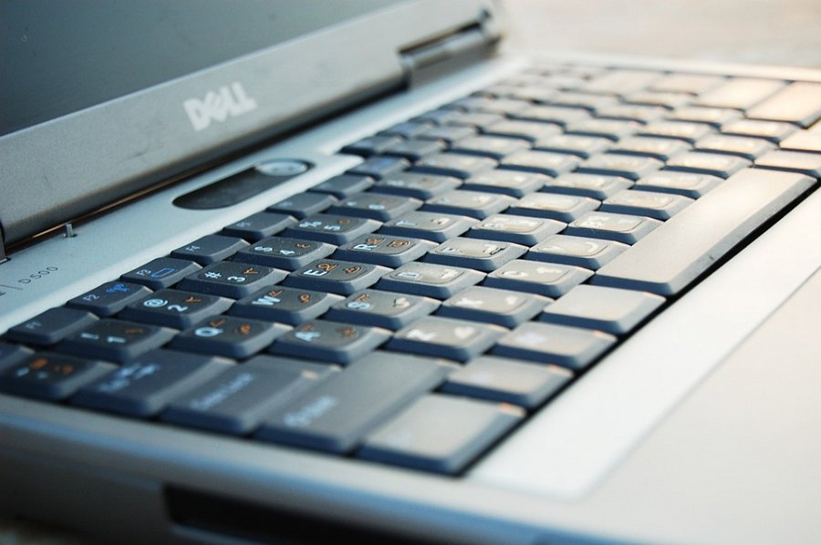

**Czym grozi piracki Windows?**

Posiadanie nielegalnego oprogramowania posiada w sobie wiele wad. Osoba która wam go sprzeda, albo go instaluje, w żaden sposób nie odpowiada za to, że korzystacie z tego oprogramowanie, jednak nie zwalnia go to z odpowiedzialności za paserstwo.

Jednak odpowiedzialność za korzystanie z kradzionego oprogramowania ponosi jego użytkownik, a liczba paragrafów które odnoszą się do piractwa w ustawie o prawie autorskim albo Kodeksie Karnym może przyprawić o ból głowy. Dla użytkownika prywatnego korzystanie z nielegalnych programów może skończyć się karą finansową która może osiągnąć nawet trzykrotność wartości samego programu, przy czym jest to wyłącznie odszkodowanie dla samego producenta. Odszkodowanie jest wyliczane od każdej kopii zainstalowanego oprogramowania, dlatego jeżeli korzystasz z większej ilości pirackich programów, może to się skończyć ogromnymi kosztami. Tak więc jak widzicie, [piracki Windows](https://komputerymarkowe.pl/blog/12-legalny-windows-piractwo-to-przeszlosc) to nie są żarty.

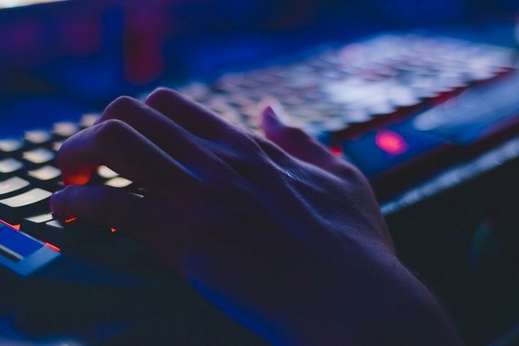

**Sprawdźcie Komputery Markowe!**

Posiadanie legalnego systemu operacyjnego naprawdę jest dobrym pomysłem, a przy tym może być także całkiem tanie! Sprawdźcie poleasingowe komputery na którym będziecie posiadać legalny system operacyjny Windows! Przekonajcie się sami, że *piracki Windows* już w niczym nie będzie wam potrzebny!